LAPORAN TUGAS AKHIR

ANALISIS PENGUJIAN ASERSI AKURASI MENGGUNAKAN PROSEDUR KONFIRMASI PIUTANG USAHA PT XYZ OLEH KAP AUR



Disusun oleh:
Hafizhah Safitri
2304311036

PROGRAM STUDI AKUNTANSI
PROGRAM PENDIDIKAN DIPLOMA TIGA
JURUSAN AKUNTANSI
POLITEKNIK NEGERI JAKARTA
TAHUN 2026
LAPORAN TUGAS AKHIR

ANALISIS PENGUJIAN ASERSI AKURASI MENGGUNAKAN PROSEDUR KONFIRMASI PIUTANG USAHA PT XYZ OLEH KAP AUR

Diajukan sebagai salah satu syarat untuk memperoleh gelar Ahli Madya
Politeknik Negeri Jakarta

Disusun oleh:
Hafizhah Safitri
2304311036

PROGRAM STUDI AKUNTANSI
PROGRAM PENDIDIKAN DIPLOMA TIGA
JURUSAN AKUNTANSI
POLITEKNIK NEGERI JAKARTA
TAHUN 2026

LEMBAR PERNYATAAN ORISINALITAS

Saya menyatakan bahwa yang tertulis di dalam Laporan Tugas Akhir ini adalah hasil karya saya sendiri bukan jiplakan karya orang lain baik sebagian atau seluruhnya. Pendapat, gagasan, atau temuan orang lain yang terdapat di dalam Laporan Tugas akhir ini telah saya kutip dan saya rujuk sesuai dengan etika ilmiah.

Nama : Hafizhah Safitri
NIM : 2304311036
Program Studi : Akuntansi
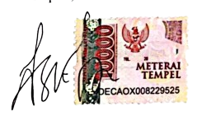
Depok, 25 Mei 2026

Hafizhah Safitri
NIM. 2304311036

LEMBAR PENGESAHAN

Laporan Tugas Akhir ini diajukan oleh:
Nama : Hafizhah Safitri
NIM : 2304311036
Program Studi : D3 Akuntansi
Judul Tugas Akhir : Analisis Pengujian Asersi Akurasi Menggunakan Prosedur
Konfirmasi Piutang Usaha PT XYZ Oleh KAP AUR
Telah berhasil dipertahankan di hadapan Dewan Penguji dan diterima sebagai bagian persyaratan yang diperlukan untuk memperoleh gelar Ahli Madya pada Program Studi Akuntansi Jurusan Akuntansi Politeknik Negeri Jakarta.


DEWAN PENGUJI
Ketua Penguji : Ridwan Zulpi Agha, S.E.,M.Ak. ( )
Anggota Penguji : Faris Windiarti, S.Pd.,M.S.Ak. ( )

DISAHKAN OLEH KETUA JURUSAN AKUNTANSI
Ditetapkan di : Depok
Tanggal : 10 Juni 2026
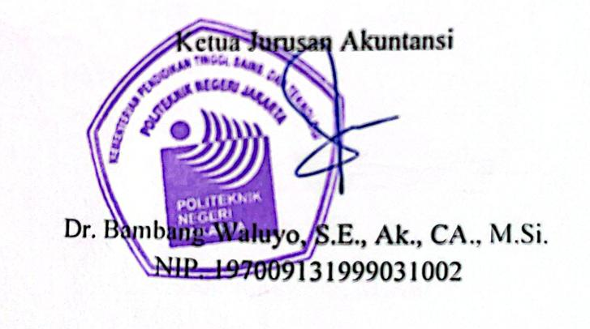
Ketua Jurusan Akuntansi

Dr. Bambang Waluyo, S.E., Ak., CA., M.Si.
NIP. 197009131999031002

LEMBAR PERSETUJUAN LAPORAN TUGAS AKHIR
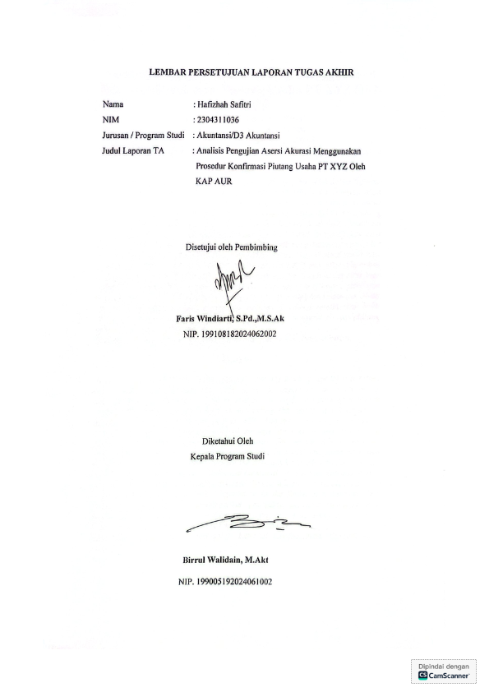
Nama : Hafizhah Safitri
NIM : 2304311036
Jurusan / Program Studi : Akuntansi/D3 Akuntansi
Judul Laporan TA : Analisis Pengujian Asersi Akurasi
Menggunakan Prosedur Konfirmasi Piutang
Usaha PT XYZ Oleh KAP AUR

Disetujui oleh Pembimbing

Faris Windiarti, S.Pd.,M.S.Ak
NIP. 199108182024062002

Diketahui Oleh
Kepala Program Studi

Analisis Pengujian Asersi Akurasi Menggunakan Prosedur Konfirmasi Piutang Usaha PT XYZ Oleh KAP AUR
Hafizhah Safitri^{*1}, Faris Windiarti²
Program Studi Diploma Tiga Akuntansi,
Jurusan Akuntansi, Politeknik Negeri Jakarta
E-mail : ^{*1}hafizhah.safitri.ak23@stu.pnj.ac.id, ²faris.windiarti@akuntansi.pnj.ac.id

Abstrak
Piutang usaha merupakan salah satu akun yang material dalam laporan keuangan sehingga memerlukan pengujian audit yang memadai untuk memastikan ketepatan penyajian saldo akun piutang usaha. Penelitian ini bertujuan untuk menganalisis penerapan prosedur konfirmasi piutang usaha dalam mendukung pengujian asersi akurasi pada PT XYZ yang dilakukan oleh KAP AUR. Penelitian ini menggunakan metode deskriptif kualitatif dengan teknik pengumpulan data melalui observasi dan analisis dokumen pendukung selama pelaksanaan prosedur audit berlangsung. Hasil penelitian menunjukkan bahwa seluruh surat konfirmasi memperoleh balasan dengan tingkat respons sebesar 100% dan tidak ditemukan selisih antara catatan perusahaan dengan catatan debitur. Selain itu, auditor juga melakukan penelusuran dokumen pendukung atas hasil konfirmasi, penilaian klasifikasi piutang, dan keandalan penyajiannya dalam laporan keuangan. Hasil penelitian menunjukkan bahwa prosedur konfirmasi mampu memberikan bukti audit yang cukup dan tepat dalam mendukung pengujian asersi akurasi piutang usaha dalam laporan keuangan.
Kata Kunci : Audit, Piutang Usaha, Konfirmasi Eksternal, Asersi Akurasi.

Abstract
Accounts receivable is one of the material accounts in the financial statements and therefore requires adequate audit testing to ensure the accuracy of its reported balance. This study aims to analyze the implementation of accounts receivable confirmation procedures in supporting the testing of the accuracy assertion at PT XYZ conducted by KAP AUR. The study employs a qualitative descriptive method, with data collected through observation and analysis of supporting documents during the audit process. The results indicate that all confirmation requests received responses, resulting in a 100% response rate, and no discrepancies were identified between the company’s records and the debtors’ records. In addition, the auditor performed examinations of supporting documents related to the confirmation results, assessed the classification of receivables, and evaluated the reliability of their presentation in the financial statements. The findings suggest that the confirmation procedure provides sufficient and appropriate audit evidence to support the testing of the accuracy assertion of accounts receivable presented in the financial statements.
Keywords: Audit, Trade Receivables, External Confirmation, Classification Assertion.

PENDAHULUAN
Piutang usaha merupakan salah satu akun yang memiliki tingkat materialitas tinggi dalam laporan keuangan perusahaan karena berkaitan langsung dengan pendapatan dan kelangsungan arus kas. Penyajian piutang dianggap wajar apabila proses pengakuan, penilaian, dan penyajian telah tersaji secara transparan dengan regulasi akuntansi dan audit yang berlaku (Andany, Munawwarah, & Masyhuri, 2025)
Menurut adopsi International Standards on Auditing (ISA) ke dalam Standar Audit (SA), pelaksanaan audit kini menitikberatkan pada analisis risiko, hal ini bertujuan memastikan bahwa bukti-bukti audit yang diperoleh melalui pengujian asersi manajemen telah disajikan secara wajar dalam laporan keuangan.
Menurut Elovani & Sunani (2025), prosedur konfirmasi piutang usaha merupakan langkah - langkah yang diambil oleh perusahaan untuk memastikan bahwa jumlah piutang yang disajikan dalam pembukuan perusahaan sesuai dengan jumlah yang diakui oleh pihak debitur. Melalui prosedur konfirmasi, auditor dapat memastikan saldo piutang yang disajikan dalam laporan keuangan tidak mengandung salah saji material, baik berupa lebih saji maupun kurang saji dari nilai yang sebenarnya.
Pengujian terhadap asersi akurasi pada saldo akun piutang usaha perlu dilakukan untuk memastikan bahwa saldo piutang telah dicatat secara benar, tepat, dan sesuai dengan kondisi yang sebenarnya (Cheisviyanny, Serly, & Septiari, 2020).
Pada penelitian terdahulu yang berjudul Optimalisasi Prosedur Pemeriksaan Akun Piutang Usaha dalam Meningkatkan Keandalan Laporan Keuangan pada PT. S oleh KJA PT J, oleh Andriani & Fadhilah (2026), yang membahas mengenai pelaksanaan prosedur pemeriksaan piutang usaha, termasuk prosedur konfirmasi piutang, menunjukkan bahwa penerapan prosedur pemeriksaan yang memadai dapat meningkatkan keandalan informasi piutang yang disajikan dalam laporan keuangan. Dalam penelitian tersebut, konfirmasi piutang digunakan untuk memperoleh bukti yang mendukung asersi keberadaan (existence) atas saldo piutang yang dicatat oleh entitas. Penelitian tersebut menjadi acuan karena membahas penggunaan prosedur konfirmasi piutang dalam audit piutang usaha.
Berbeda dengan penelitian sebelumnya yang berfokus pada penggunaan prosedur konfirmasi piutang dalam mendukung pemenuhan asersi keberadaan, penelitian ini menganalisis penggunaan hasil konfirmasi piutang usaha sebagai bukti audit dalam mendukung pemenuhan asersi akurasi (accuracy). Selain itu, penelitian ini memberikan penjelasan mengenai pelaksanaan prosedur konfirmasi eksternal atas akun piutang usaha. Dengan demikian, penelitian ini memberikan pembahasan yang lebih mendalam mengenai peran hasil konfirmasi piutang dalam menilai keakuratan saldo piutang yang disajikan dalam laporan keuangan.

TINJAUAN PUSTAKA
Audit
Menurut Arens, Elder, Beasley, & Hogan, (2017), audit adalah proses pengumpulan informasi dan penilaian bukti untuk menentukan dan melaporkan sejauh mana kesesuaian antara informasi tersebut dengan standar yang telah ditetapkan. Audit harus dilakukan oleh orang yang kompeten dan independen.
Piutang
Menurut Kieso, Weygandt, dan Warfield (2020), piutang (sering disebut sebagai pinjaman) adalah klaim yang dimiliki terhadap pelanggan dan pihak lain atas uang, barang, atau jasa. Perusahaan memperkirakan akan menerima pembayaran piutang lancar dalam waktu satu tahun atau dalam siklus operasi berjalan, dan selain itu diklasifikasikan sebagai piutang tidak lancar.
Secara umum, piutang dapat dibagi menjadi piutang dagang dan piutang non-dagang. Piutang dagang berasal dari kegiatan usaha normal perusahaan, seperti penjualan barang atau jasa kepada pelanggan, sedangkan piutang non-dagang timbul dari transaksi di luar kegiatan operasional utama perusahaan.
Piutang tak tertagih merupakan piutang yang timbul dari transaksi penjualan secara kredit namun pada akhirnya tidak dapat ditagih oleh perusahaan. Dalam pencatatannya, terdapat dua metode yang dapat digunakan untuk mengakui piutang tak tertagih, yaitu
- Metode penghapusan langsung (direct write-off method), dimana penghapusan langsung diakui sebagai beban piutang tak tertagih ketika piutang tersebut dipastikan tidak dapat ditagih.
- Metode penyisihan (allowance method), dimana penyisihan diakui sebagai beban piutang tak tertagih melalui estimasi pada akhir periode akuntansi atas jumlah piutang yang diperkirakan tidak dapat ditagih.

Pengujian pada Rincian Saldo Piutang
Menurut Cheisviyanny et al., (2020), dalam mengaudit saldo akun piutang, auditor harus memperhatikan tujuan audit terkait saldo akun yang meliputi existence, completeness, accuracy, classification, cut-off, detail tie-in, realizable value, serta rights and obligations.
Menurut Musfiroh, (2021), Accuracy merupakan tujuan yang berkaitan dengan pemeriksaan jumlah dan data lainnya yang berkaitan dengan transaksi dan peristiwa yang telah dibukukan dengan tepat.
Materialitas
Menurut Institut Akuntan Publik Indonesia, (2021) dalam SA 320 (Revisi 2021), Konsep materialitas berkaitan dengan pentingnya suatu informasi dalam laporan keuangan. Sebuah informasi dikategorikan material apabila ketidaklengkapan atau kesalahan penyajiannya berpotensi memengaruhi penilaian dan keputusan pengguna yang menggunakan laporan keuangan sebagai dasar pengambilan keputusan.
Materialitas pelaksanaan (performance materiality) adalah jumlah yang lebih rendah daripada materialitas laporan keuangan untuk mengurangi kemungkinan bahwa akumulasi salah saji yang tidak dikoreksi dan tidak terdeteksi melebihi materialitas keseluruhan.
Konfirmasi Eksternal
Menurut Arens et al., (2017), konfirmasi adalah prosedur audit yang dilakukan dengan memperoleh respons tertulis secara langsung dari pihak ketiga kepada auditor. Respons tersebut dapat disampaikan melalui media kertas maupun elektronik, serta mencakup informasi yang diperoleh auditor melalui akses langsung yang diberikan oleh pihak ketiga terhadap data atau informasi yang relevan. Dalam pemilihan saldo untuk konfirmasi, auditor biasanya mempertimbangkan nilai akun dan umur piutang. Fokus utama diberikan pada saldo yang besar dan telah lama tertunggak karena lebih berisiko mengandung salah saji material.
Jenis konfirmasi dibagi menjadi dua :
- Konfirmasi Positif (Positive Confirmation), adalah komunikasi yang ditujukan kepada debitur untuk merespons secara langsung kepada auditor yang menunjukkan apakah pihak yang dikonfirmasi setuju atau tidak dengan informasi yang terdapat, atau menyediakan informasi yang diminta.
- Konfirmasi Negatif (Negative Confirmation), adalah komunikasi yang ditujukan kepada debitur, di mana tanggapan atau jawaban hanya diperlukan apabila terdapat ketidaksesuaian pada jumlah saldo yang tercantum.
Prosedur Konfirmasi Eksternal
Menurut Institut Akuntan Publik Indonesia, (2021) dalam SA 505 (Revisi 2021), ketika prosedur eksternal digunakan, auditor harus menjaga pengendalian atas permintaan konfirmasi eksternal, yang termasuk :
- Menentukan informasi yang akan dikonfirmasi atau diminta.
- Memilih pihak yang tepat untuk dikonfirmasi.
- Merancang permintaan konfirmasi, termasuk menentukan apakah permintaan telah dialamatkan dengan tepat, dan berisi informasi jawaban untuk dikirimkan secara langsung kepada auditor.
- Mengirimkan permintaan, termasuk permintaan tindak lanjut, jika berlaku, kepada pihak yang dikonfirmasi.

METODE PENELITIAN
Penelitian ini menggunakan metode deskriptif kualitatif, dengan cara menggambarkan dan menganalisis data yang diperoleh melalui dokumen serta hasil observasi terkait pelaksanaan prosedur konfirmasi piutang, kemudian mengaitkannya dengan konsep teoritis dan standar audit yang berlaku.
Dalam mendukung artikel penelitian ini, penulis menggunakan data-data yang diantaranya :
- Data primer
Data ini diperoleh melalui observasi langsung terhadap pelaksanaan prosedur konfirmasi piutang usaha selama proses audit berlangsung.
- Data sekunder
Data ini diperoleh dari dokumen perusahaan yaitu laporan keuangan, aging saldo piutang, serta surat konfirmasi piutang yang digunakan dalam proses konfirmasi kepada pelanggan.
Data yang telah dikumpulkan kemudian dianalisis dengan menelaah laporan keuangan serta rincian aging schedule piutang usaha untuk mengidentifikasi saldo material dan umur piutang. Informasi tersebut digunakan sebagai dasar dalam menentukan sampel konfirmasi serta mengevaluasi kesesuaian saldo antara catatan perusahaan dan hasil konfirmasi. Melalui proses tersebut, penelitian ini bertujuan untuk menilai sejauh mana prosedur konfirmasi piutang dapat mendukung penilaian asersi akurasi (accuracy) pada saldo akun piutang usaha.

HASIL DAN PEMBAHASAN

Hasil
PT XYZ didirikan pada tahun 2017 sebagai bagian dari ABC untuk mendukung perkembangan bisnis. PT ABC bergerak dalam bidang jasa maklon, khususnya perakitan komponen (assembly service), seperti wiring harness dan komponen kabel lainnya. Pembentukan PT XYZ bertujuan untuk meningkatkan kapasitas produksi, efisiensi operasional, serta fleksibilitas layanan manufaktur yang dibutuhkan oleh pelanggan di industri otomotif dan sektor terkait.
PT XYZ menggunakan jasa KAP AUR dalam pelaksanaan audit tahun 2025, dengan melaporkan saldo piutang usaha sebesar Rp 9.456.750.000. Pengujian terhadap akun tersebut dilakukan melalui prosedur konfirmasi eksternal serta pemantauan tindak lanjut atas hasil konfirmasi. Berdasarkan prosedur yang telah dijalankan, diperoleh hasil dan temuan sebagai berikut,
- Menentukan informasi yang akan dikonfirmasi
Dalam menentukan saldo yang akan dikonfirmasi, auditor menggunakan laporan posisi keuangan dan rincian umur piutang (aging schedule). Penggunaan rincian umur piutang diperlukan untuk memperoleh informasi mengenai saldo masing-masing debitur yang tidak tersaji dalam laporan keuangan, serta jangka waktu piutang guna menilai piutang yang masih tertunggak dalam jangka waktu lama (lampiran 1)
- Memilih pihak yang tepat untuk dikonfirmasi
Dalam pelaksanaan prosedur konfirmasi piutang, auditor menerapkan pendekatan judgmental sampling dengan mempertimbangkan nominal besaran saldo piutang berdasarkan materialitas pelaksanaan (performance materiality) yang telah ditetapkan. Performance materiality digunakan sebagai ambang batas pertimbangan untuk mengidentifikasi saldo-saldo yang memiliki nilai signifikan dengan risiko salah saji.
Penetapan materialitas dalam prosedur konfirmasi piutang dilakukan berdasarkan hasil perhitungan materialitas audit yang menggunakan Earnings Before Interest and Tax (EBIT) sebagai benchmark. Overall materiality ditetapkan sebesar 5% dari EBIT, kemudian performance materiality ditentukan sebesar 70% dari Overall Materiality (lampiran 2). Nilai tersebut digunakan auditor sebagai dasar dalam menentukan saldo piutang yang akan diprioritaskan untuk dikonfirmasi, terutama saldo dengan nilai yang mendekati atau melebihi batas materialitas pelaksanaan.
Berdasarkan hasil evaluasi tersebut, saldo piutang kepada debitur PT XYZ secara keseluruhan berada pada tingkat yang signifikan, hal itu disebabkan karena seluruh saldo debitur dianggap material, transaksi dilakukan dengan pihak berelasi (intercompany) serta jumlah debitur yang relatif sedikit. Oleh karena itu, auditor memutuskan untuk melakukan konfirmasi atas seluruh saldo piutang kepada empat debitur yang ada.
- Merancang permintaan konfirmasi
Metode konfirmasi yang digunakan adalah konfirmasi positif, di mana debitur diminta memberikan balasan secara langsung kepada auditor. Penggunaan metode ini dinilai lebih andal karena auditor memperoleh bukti langsung dari pihak eksternal, sehingga dapat meningkatkan bukti audit yang diperoleh.
Selain itu, permintaan dokumen pendukung seperti rincian umur utang dan rincian penggunaan jasa juga membantu auditor melakukan penelusuran lebih lanjut apabila ditemukan perbedaan saldo piutang.
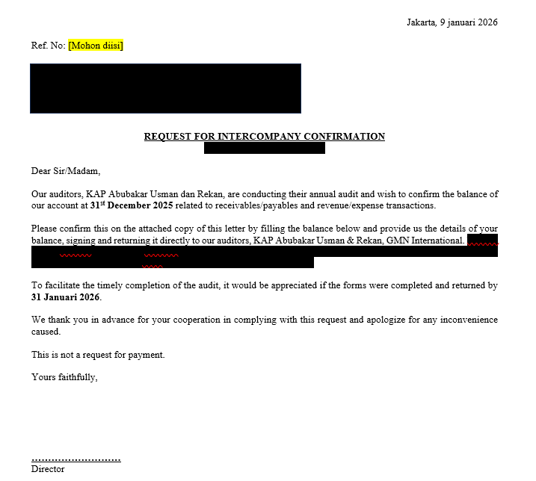
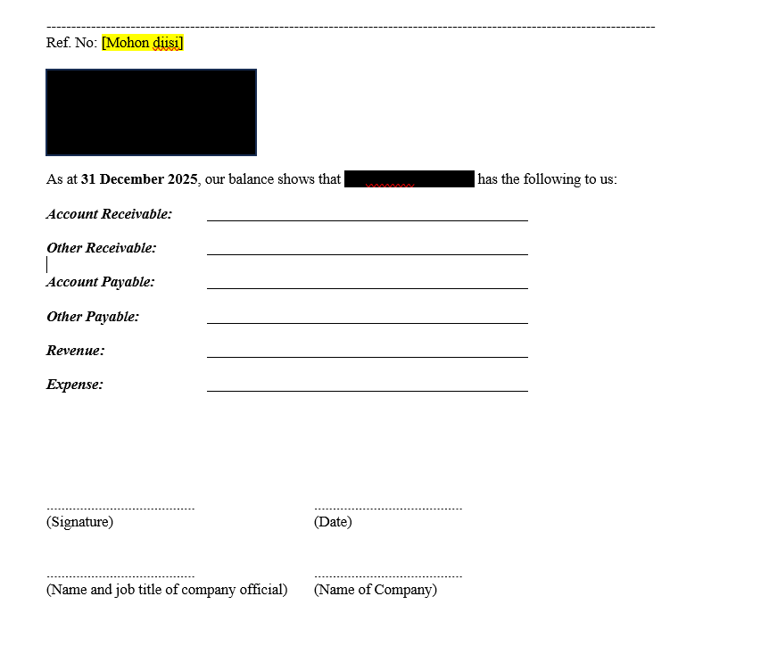
Gambar 4.2 Konfirmasi Positif
Sumber : Data Olahan
- Mengirimkan permintaan, termasuk permintaan tindak lanjut, jika berlaku, kepada pihak yang dikonfirmasi
Permintaan konfirmasi yang telah disusun, selanjutnya dikirimkan terlebih dahulu kepada PT XYZ melalui email untuk memperoleh cap perusahaan dan tanda tangan dari pihak yang berwenang. Setelah dokumen tersebut disahkan, surat konfirmasi kemudian dikirimkan kepada debitur. Prosedur ini dilakukan agar permintaan konfirmasi memiliki otorisasi resmi dari perusahaan serta tetap berada dalam pengendalian auditor.
Hasil monitoring menunjukkan bahwa seluruh surat konfirmasi yang dikirimkan telah memperoleh balasan, sehingga tingkat respons mencapai 100%. Seluruh balasan debitur menunjukkan saldo yang sesuai dengan catatan perusahaan dan tidak ditemukan adanya selisih (lampiran 3).
Hasil pelaksanaan prosedur tersebut selanjutnya dilakukan pengendalian dan pemantauan melalui pemberian status atas setiap respons yang diterima. Pengendalian tersebut dilakukan dengan mengklasifikasikan hasil konfirmasi ke dalam beberapa kategori, yaitu CB (Confirm Balance) yang menunjukkan bahwa saldo piutang yang dikonfirmasi telah sesuai dengan catatan perusahaan, NR (Not Reply) yang menunjukkan bahwa pihak yang dikonfirmasi belum memberikan tanggapan atas permintaan konfirmasi, serta RD (Reply Different) yang menunjukkan adanya perbedaan antara saldo yang dikonfirmasi dengan saldo menurut catatan perusahaan. Setiap hasil konfirmasi yang diterima maupun tindak lanjut atas konfirmasi yang belum memperoleh balasan didokumentasikan secara sistematis dengan pemberian indexing pada kertas kerja audit yang bertujuan untuk memudahkan proses penelusuran bukti audit.
Dalam pelaksanaan prosedur konfirmasi, auditor melakukan penelusuran terhadap dokumen pendukung yang dilampirkan. Auditor melakukan penelusuran lanjutan pada hasil konfirmasi PT D dikarenakan adanya perjanjian sewa kendaraan. Hasil penelusuran menunjukkan bahwa saldo piutang PT D berasal dari transaksi sewa menyewa kendaraan. Namun, transaksi sewa menyewa kendaraan tidak termasuk dalam ruang lingkup kegiatan usaha yang tercantum dalam akta pendirian PT XYZ, sehingga saldo piutang tersebut direklasifikasi ke dalam akun piutang lain-lain.
Secara keseluruhan, prosedur konfirmasi mampu memberikan bukti audit yang cukup dan tepat dalam mendukung pengujian asersi akurasi piutang usaha. Hasil prosedur tersebut menunjukkan bahwa saldo piutang usaha telah disajikan secara akurat sesuai dengan kondisi yang sebenarnya sehingga dapat mendukung keandalan informasi dalam laporan keuangan.

Pembahasan
Berdasarkan hasil analisis, prosedur konfirmasi piutang usaha yang dilakukan oleh auditor telah sesuai dengan prosedur konfirmasi eksternal menurut teori konfirmasi eksternal dan SA 505 (Revisi 2021). Hal tersebut ditunjukkan dengan kesesuaian tahapan prosedur yang dilakukan auditor, dari penentuan informasi dan pemilihan sampel konfirmasi, penyusunan serta pengiriman surat konfirmasi kepada debitur, hingga evaluasi atas balasan konfirmasi yang diterima sebagai bagian dari pengumpulan bukti audit.
Dalam menentukan saldo yang akan dikonfirmasi, auditor menggunakan laporan keuangan dan rincian umur piutang (aging schedule). Rincian umur piutang digunakan untuk memperoleh informasi mengenai saldo masing-masing debitur serta umur piutang yang telah tertunggak dalam jangka waktu lama, sehingga auditor dapat mengidentifikasi saldo piutang yang bersifat material dalam mendukung pengujian prosedur konfirmasi.
Selain itu, pengiriman konfirmasi kepada seluruh debitur dinilai tepat karena seluruh saldo piutang bersifat material atas pendekatan judgemental sampling dengan pertimbangan nilai performance materiality. Penggunaan konfirmasi positif juga dinilai tepat, hal ini disebabkan auditor memerlukan jawaban langsung dari debitur terhadap saldo piutang usaha untuk meningkatkan keyakinan atas risiko salah saji dan penyajian nilai wajar dalam laporan keuangan.
Secara umum umur piutang yang semakin lama dapat menjadi indikator risiko ketidaktertagihan. Namun dalam kasus PT XYZ, auditor dan manajemen menilai bahwa seluruh piutang berasal dari transaksi pihak berelasi (intercompany) yang masih memiliki kemampuan membayar dan tidak terdapat indikasi penurunan nilai. Oleh karena itu, perusahaan tidak membentuk cadangan piutang tak tertagih sehingga nilai piutang bruto dan piutang neto tetap sama.
Reklasifikasi yang dilakukan auditor dinilai tepat karena telah mempertimbangkan karakteristik lingkup operasional PT XYZ. Transaksi sewa kendaraan bukan merupakan bagian dari kegiatan usaha utama perusahaan sehingga saldo piutang yang timbul dari transaksi tersebut tidak memenuhi kriteria sebagai piutang usaha. Oleh karena itu, reklasifikasi ke akun piutang non-dagang dinilai telah sesuai dan mendukung penyajian laporan keuangan yang lebih andal.
Hasil konfirmasi menunjukkan bahwa saldo piutang telah dicatat dan disajikan secara akurat sesuai dengan kondisi yang sebenarnya karena tidak ditemukan perbedaan nilai antara pencatatan utang pada pihak debitur dan kesesuaian penyajian nilai dalam laporan keuangan. Kesesuaian tersebut menunjukkan bahwa prosedur konfirmasi mampu mendukung terpenuhinya asersi akurasi dalam audit piutang usaha.

KESIMPULAN
Berdasarkan hasil dan pembahasan yang telah diuraikan, dapat disimpulkan bahwa prosedur konfirmasi piutang usaha yang dilakukan oleh KAP AUR mampu memberikan bukti audit yang cukup dan tepat dalam mendukung pengujian asersi akurasi piutang usaha. Hasil konfirmasi menunjukkan seluruh saldo piutang sesuai dengan catatan perusahaan tanpa adanya selisih dengan catatan debitur, serta didukung dengan penelusuran lebih lanjut yang membantu auditor memastikan penyajian piutang telah benar, tepat dan sesuai dalam laporan keuangan.
Dalam pelaksanaan analisis, hambatan yang ditemukan berupa perbedaan kelengkapan dokumen pendukung yang diberikan oleh masing-masing debitur sehingga auditor perlu melakukan verifikasi ganda kepada PT XYZ untuk memastikan kesesuaian informasi yang diperoleh. Selain itu, penelitian ini masih terbatas pada analisis prosedur konfirmasi piutang usaha dalam mendukung pemenuhan asersi akurasi. Oleh karena itu, penelitian selanjutnya diharapkan dapat mengembangkan pembahasan dengan menganalisis keterkaitan antara berbagai prosedur audit piutang usaha dan pemenuhan asersi manajemen lainnya agar tujuan pengujian saldo akun piutang usaha dapat dilakukan secara lebih komprehensif.
DAFTAR PUSTAKA
Andany, F., Munawwarah, M., &
Masyhuri. (2025). Peranan Audit atas Siklus Piutang dalam Menjamin Kewajaran Penyajian Piutang pada Laporan Keuangan Perusahaan. Ascendia: Journal of Economic and Business, 1(2), 253-260. https://doi.org/10.65310/90adxg22
Andriani, R., & Fadhilah, N. H. K.
(2026). Optimalisasi Prosedur Pemeriksaan Akun Piutang Usaha dalam Meningkatkan Keandalan Laporan Keuangan pada PT.S oleh KJA PT. J. PESHUM: Jurnal Pendidikan, Sosial, dan Humaniora, 5(3), 6274. https://doi.org/10.56799/peshum.v5i3.15465
Arens, A. A., Elder, R. J., Beasley, M.
S., & Hogan, C. E. (2017). Auditing and Assurance Services. PEARSON.
Cheisviyanny, C., Serly, V., &
Septiari, D. (2020). Konsep Audit (Dengan Dasar ISA) (1st ed.). PT. RajaGrafindo Persada.
Elovani, Y. C., & Sunani, A. (2025).
Prosedur Konfirmasi Piutang Usaha PT ABC Oleh KAP TST. Jurnal Akuntansi AKTIVA, 6(1), 20. https://doi.org/10.24127/akuntansi.v6i1.8612
Institut Akuntan Publik Indonesia.
(2021). Standar Audit 320 (Revisi 2021) Materialitas dalam Tahap Perencanaan dan Pelaksanaan Audit. Institut Akuntan Publik Indonesia.
Institut Akuntan Publik Indonesia.
(2021). Standar Audit 505 (Revisi 2021) Konfirmasi Eksternal. Institut Akuntan Publik Indonesia.
Kieso, D. E., Weygandt, J. J., &
Warfield, T. D. (2020). Intermediate Accounting: IFRS Edition (4th ed.). Wiley.
Musfiroh, L. (2021). Auditing 1
Berbasis ISA : Prinsip Dasar Pemeriksaan Laporan Keuangan. http://digilib.uinkhas.ac.id/id/eprint/2745
OpenAI. (2026). ChatGPT (GPT 4.0)
[Review & editing text]. https://chatgpt.com/

DAFTAR LAMPIRAN

Lampiran 1 - Rincian Umur Piutang
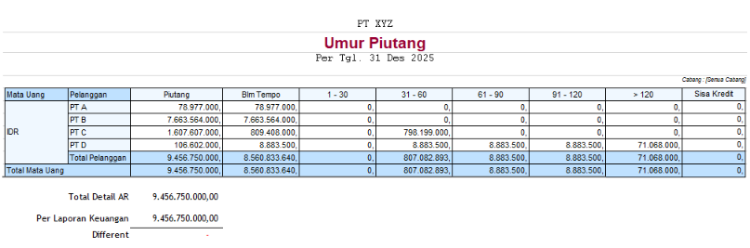

Lampiran 2 - Nilai Materialitas
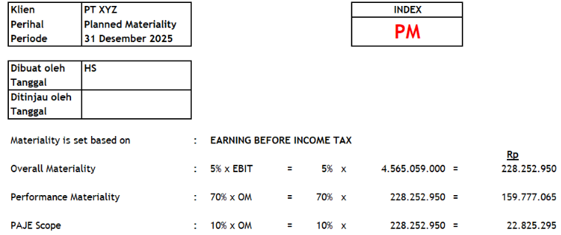

Lampiran 3 - Hasil Konfirmasi
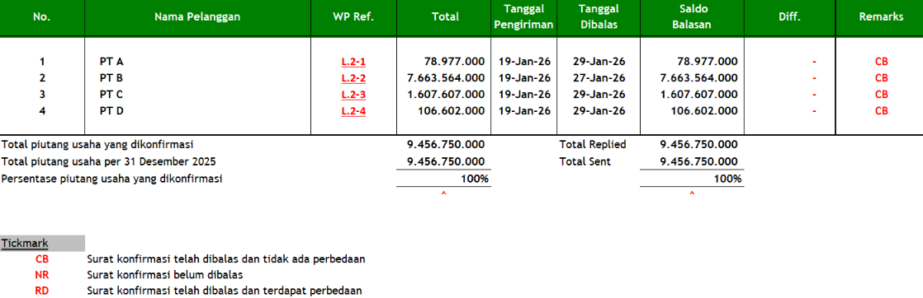

Lampiran 1 Surat Pernyataan Penggunaan Generative AI
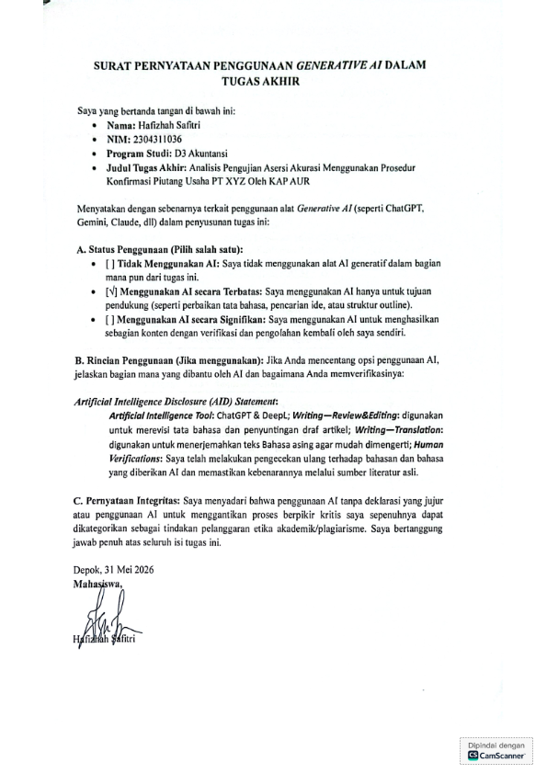

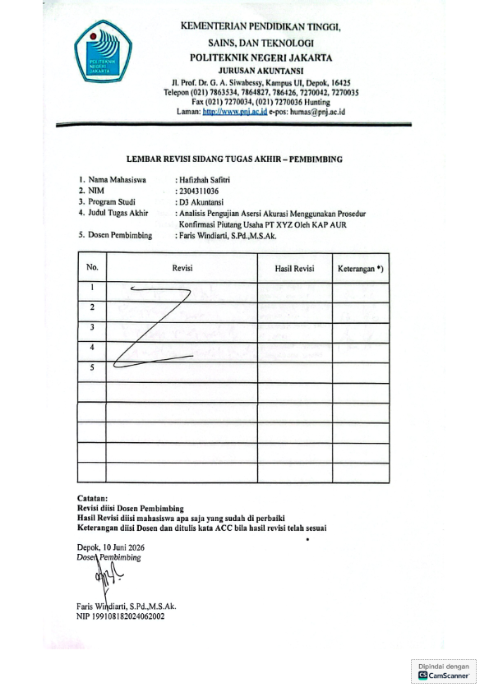
Lampiran 2 Lembar Bimbingan

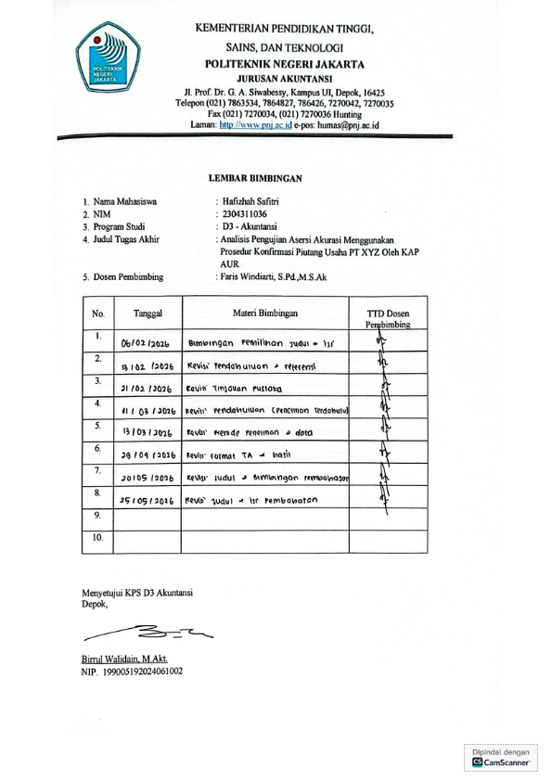

Lampiran 3 Lembar Revisi Sidang Tugas Akhir – Pembimbing

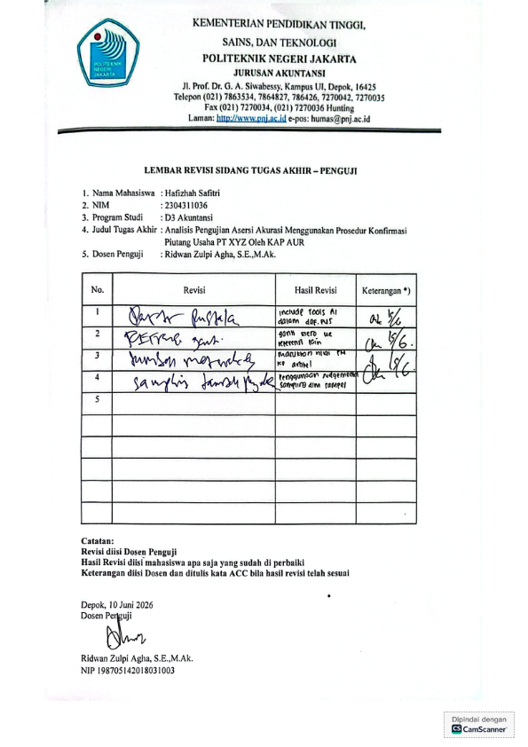
Lampiran 4 Lembar Revisi Sidang Tugas Akhir - Penguji

